

Slogan:

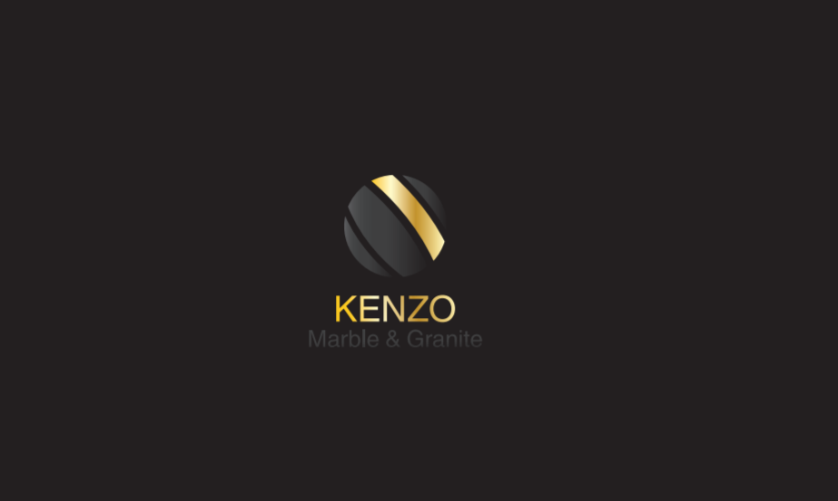
О нас
About Us
We are glad to introduce ourselves as one of the leading importers and wholesale distributors, specialized in supplying premium quality OMANI natural stone. Our operations started in 2013, where we have supplied Omani stones and Marble to all GCC countries. We expanded our operations in the following years and are proud to say that our distribution network has expanded greatly and today, we are supplying Omani Marble and Stones to various counties on multiple continents.
Our outstanding partnerships throughout Oman, enable us to source our stones directly from well-established and renowned stone and marble quarries. We maintain the highest standards of quality and prompt delivery at highly competitive prices. This is achievable through the utilization of our infrastructure of state-of-the-art machinery for cutting, sorting and polishing stones, which allows us to provide these premium natural Omani products.
Our professional team of Account & Partnership Managers ensure the most efficient and smooth operations. Always keeping in mind to fulfill our precious client’s needs and even trying to exceed their expectations.
Welcome to our Family!
Мы рады представить себя, в качестве одного из ведущих импортеров и оптовых дистрибьюторов, специализирующихся на поставках натурального ОМАНСКОГО камня высшего качества. Наша (история берёт начало) в 2013 году, когда мы начали доставлять оманские камни и мрамор во все страны Персидского залива. В последующие годы мы расширили нашу деятельность, и с гордостью можем сказать, что наша дистрибьюторская сеть значительно увеличилась, и сегодня мы поставляем нашу продукцию в различные страны на многих континентах.
Наши выдающиеся партнерские отношения по всему Оману позволяют нам получать наши камни напрямую из хорошо зарекомендовавших себя и известных карьеров по добыче камня и мрамора. Мы поддерживаем самые высокие стандарты качества и своевременную доставку по очень конкурентоспособным ценам. Это достигается за счет использования нашей инфраструктуры, современного оборудования для резки, сортировки и полировки камней, что позволяет нам поставлять натуральные оманские камни премиум-класса.
Наша профессиональная команда менеджеров по работе с клиентами и партнерских отношений обеспечивает наиболее эффективную и бесперебойную работу. Всегда помня об удовлетворении потребностей наших драгоценных клиентов мы ориентированы превзойти их ожидания.
Добро пожаловать в нашу семью!
Наши миссия и видение
Mission and Vision
We strive to offer our customers with the best available selections and the widest range of options for their convenience. We pride ourselves on being able to do all this while offering our clients with the most affordable prices.

Our mission at Kenzo Marble and Granite is a dedication to producing, supplying and delivering the products at the highest standard, outstanding quality and phenomenal value.
Our vision is to bring the KENZO Marble & Granite name to be synonymous with Omani Marbles and stone and spread its reach all over the world to become the top company for producing and supplying Omani Marble and Stone worldwide.

Мы стремимся предложить нашим клиентам лучший выбор и самый широкий выбор вариантов для их удобства. Мы гордимся тем, что можем делать все это, предлагая нашим клиентам самые доступные цены.
Наша миссия в Kenzo Marble and Granite - это стремление производить и поставлять продукцию высочайшего стандарта, выдающегося качества и феноменальной ценности.
Наше видение состоит в том, чтобы сделать имя KENZO Marble & Granite топ-брэндом по производству и поставке мрамора и камня по всему миру..

We pride ourselves on being experts in our field. Our team consist of multi-operational groups. Our BASIC MARKET team is involved in direct supply of material as per fixed orders.
Our SPECIAL PROJECTS team provides a much more involved service, where we work hand in hand with our partners /customers representative (mostly architects and Interior Designer) in order to provide a comprehensive solution in line with our client’s vision.
Our CRAFTS DEPARTMENT works on special sculpting and Carving requirements. Finally, our organization’s backbone is our OPERATIONS TEAM which is responsible for our factory production operations. Our extensive knowledge and attention to detail, coupled with our extensive access to suppliers are why we are recognized as one of Oman’s leading marble importers.
“GO TEAM KENZO”

Our Team
Наша Команда
Мы гордимся тем, что являемся экспертами в своей области. Наша команда состоит из многооперационных групп:
- Команда BASIC MARKET занимается прямыми поставками материалов по определеным заказам.
- Команда СПЕЦИАЛЬНЫХ ПРОЕКТОВ предоставляет гораздо более комплексные услуги. Здесь мы работаем рука об руку с нашими партнерами / представителями клиентов в основном, с архитекторами и дизайнерами интерьеров, дабы предоставить всеобъемлющее решение в соответствии с видением нашего клиента.
- Наш ОТДЕЛ РЕМЕСЕЛ работают со специальными требованиями по скульптуре и резьбе.
- Наконец, основой нашей организации является ОПЕРАЦИОННАЯ КОМАНДА, которая отвечает за производственные операции на нашем заводе.
Благодаря нашим обширным знаниям и вниманию к деталям, а также широкому доступу к поставщикам, мы признаны одним из ведущих импортеров мрамора в Омане.
«Вперед Команда KENZO»

Mohammed Nabil
General Manager
+968 99 789 742
nabil@kenzomarble.com
P.O. Box: 385 – PC 124
Muscat, Sultanate of Oman

Louaie Ayedeh
Chairman
+968 99 444 143
louaie@kenzomarble.com
P.O. Box: 385 – PC 124
Muscat, Sultanate of Oman
Leadership Team

Sinoj P Varghese
Business Promoter
+968 99 627 427
sinoj@kenzomarble.com
P.O. Box: 385 – PC 124
Muscat, Sultanate of Oman

Ali Ramadan
Operation Manager
+968 94 873 361
ali@kenzomarble.com
P.O. Box: 385 – PC 124
Muscat, Sultanate of Oman

Local Sales Team

Mohammed Hafez
Sales Representative
+968 79 188 552
hafez@kenzomarble.com
P.O. Box: 385 – PC 124
Muscat, Sultanate of Oman

Marketing and International Sales Team
Aidana Zhalgas
Marketing & Export Sales Executive
+968 71 103 632
exportsales@kenzomarble.com
P.O. Box: 385 – PC 124
Muscat, Sultanate of Oman

We operate out of our factory & warehouse which are located at Rusyal Heights Industrial Area at Jufnain. We maintain a controlled stock of stone and marble at our warehouse to meet our customers’ requirements.
You are welcome to visit our facilities and view our Omani stone & marble collection in person.
We also maintain a processing and finishing line [ EDGE CUTTING and POLISHING MACHINES] at our factory to undertake customer orders for Marble and Granite Cutting, Polishing, Chamfering and related works. We also supply CUT TO SIZE stone & marble orders to specification. In addition, we can provide uncut SLABS.

Мы работаем на базе нашего завода и склада, которые расположены в промышленной зоне Холмов Русайл в Юфнайне. Мы храним свои регулируемые запасы камня и мрамора на нашем складе, и создаем все нужные условия для качественного хранения наших материалов, чтобы соответствовать требованиям наших клиентов.
Приглашаем вас посетить наши объекты, и лично ознакомиться с нашей коллекцией оманского камня и мрамора.
Мы также создаем условия для линий обработки и отделки “ [ОБРАБОТКИ КРАЯ И ПОЛИРОВКИ СТАНКОВ] на нашем заводе, чтобы выполнять заказы клиентов на резку, полировку, снятие фасок и другие работы. Мы также выполняем заказы на камень и мрамор ПО РАЗМЕРАМ в соответствии со спецификацией. Кроме того, мы можем предоставить ПЛИТЫ без резки.
Наш завод
Our Factory

Наши продукты
Our Products
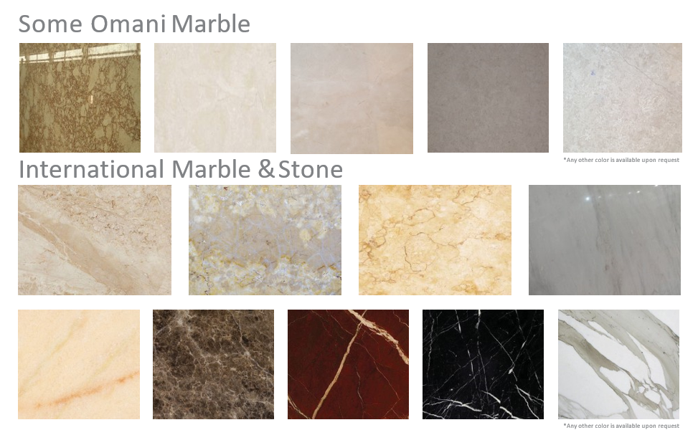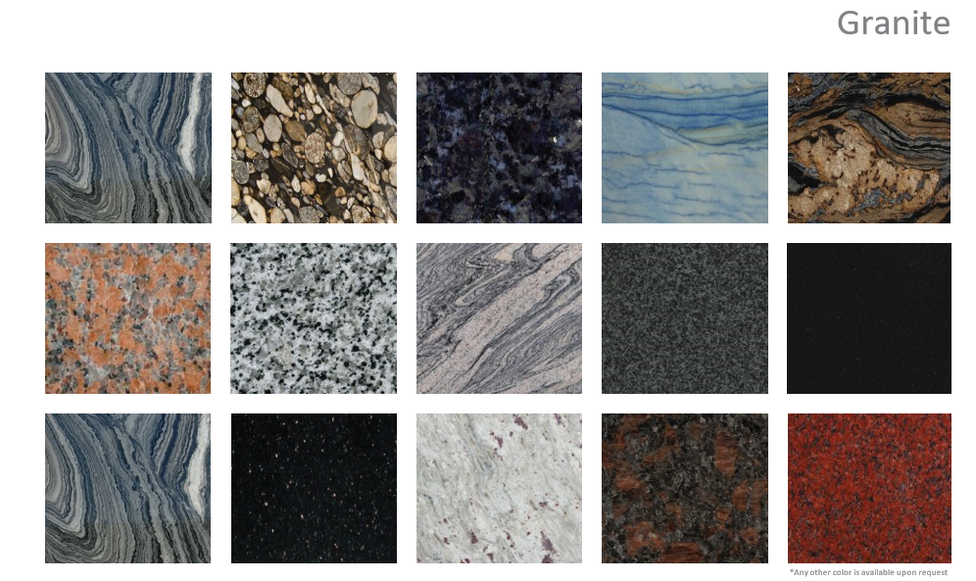

Our Platforms
Наши платформы


Website: www.kenzomarble.com

https://www.instagram.com/kenzomarble.oman/
https://www.facebook.com/kenzomarble.granite

Наши Проекты

Our Projects

Name: Muzeeni Mosque
Description: Kenzo Light Marble
Location: Kuwait City, Kuwait
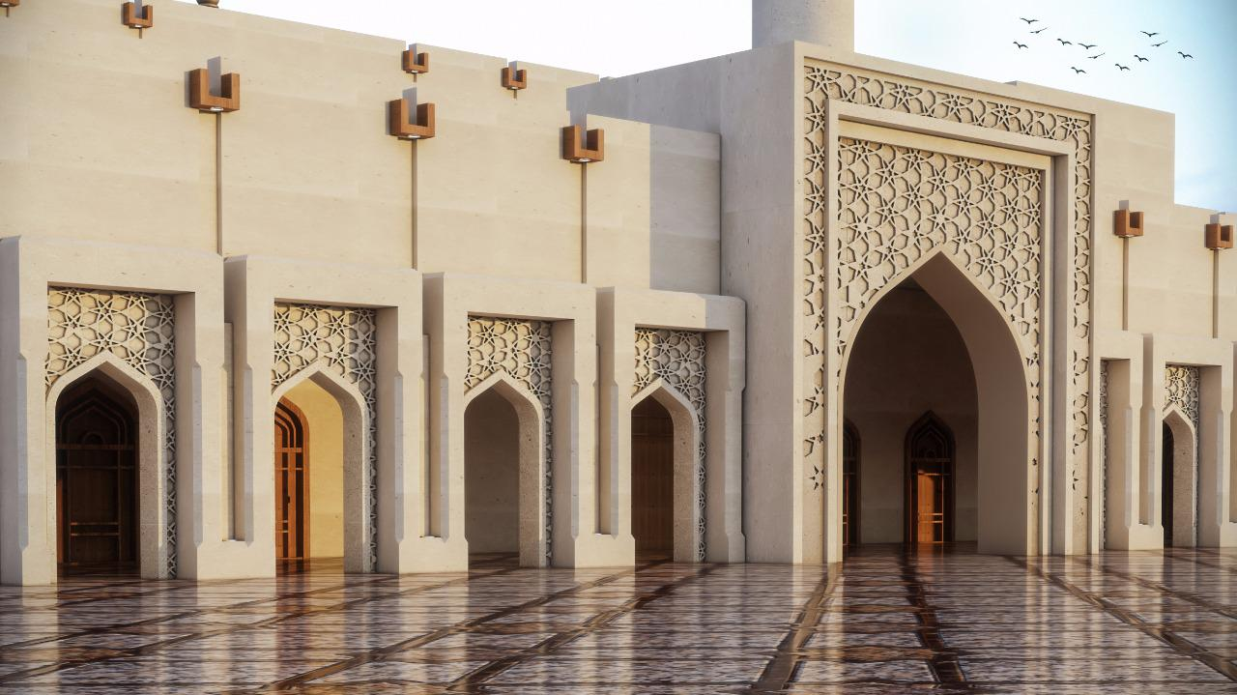

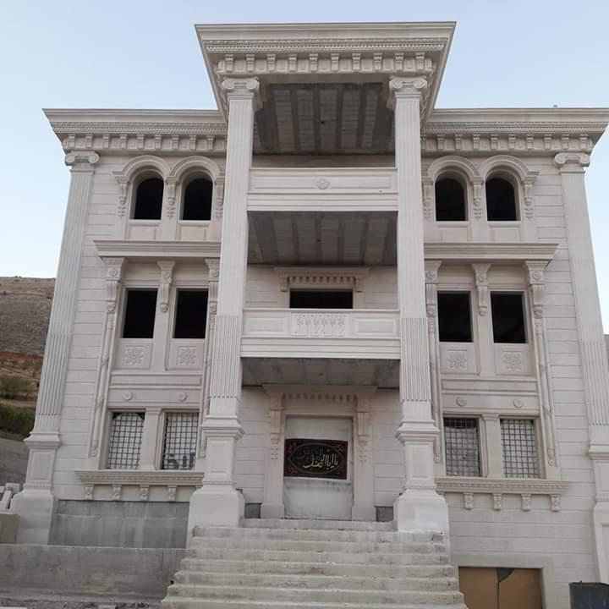

Name: Private Villa
Description: Dessert Rose Omani Marble
Location: Lebanon

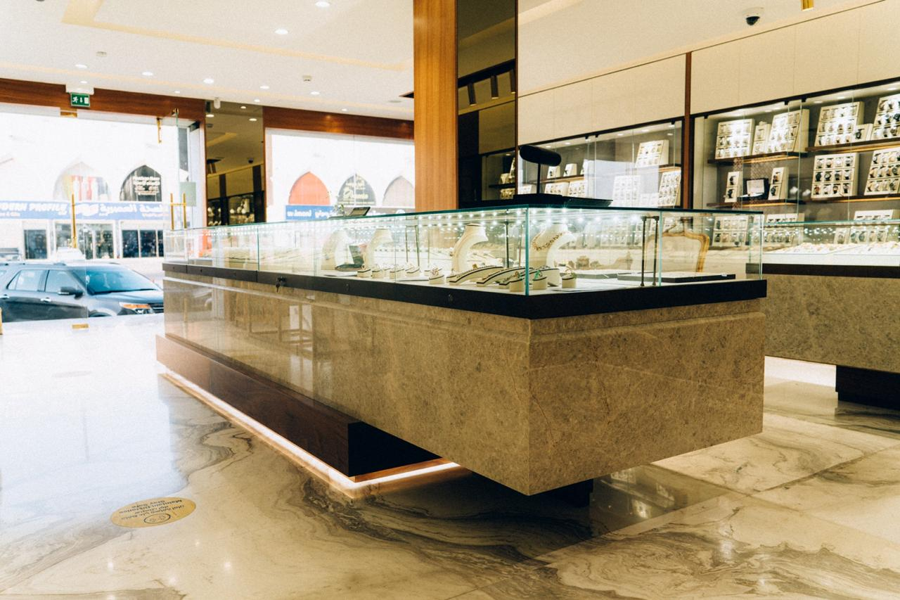

Name: Fayed Jewelry Shop
Description: Simple yet elegant station as a display of the jewelry products made with “Kenzo Light Marble”
Location: Qurum, Muscat, Oman

Name: Fayed Jewelry Shop
Description: Elegant entrance inspired by Middle East touch with “Light Silver Travertine”
Location: Qurum, Muscat, Oman
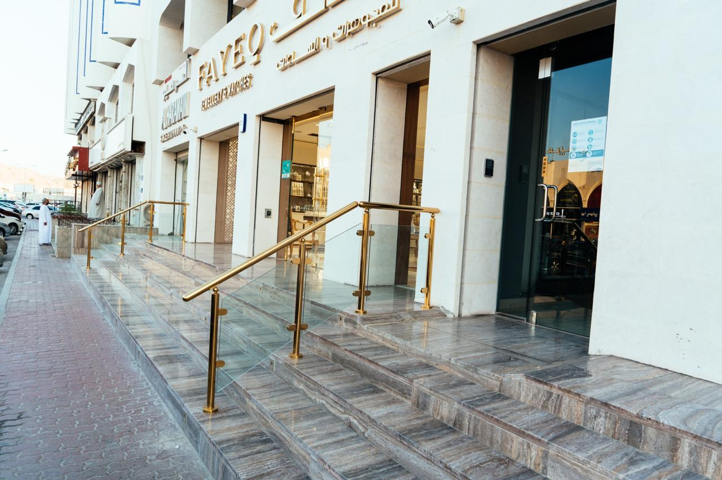

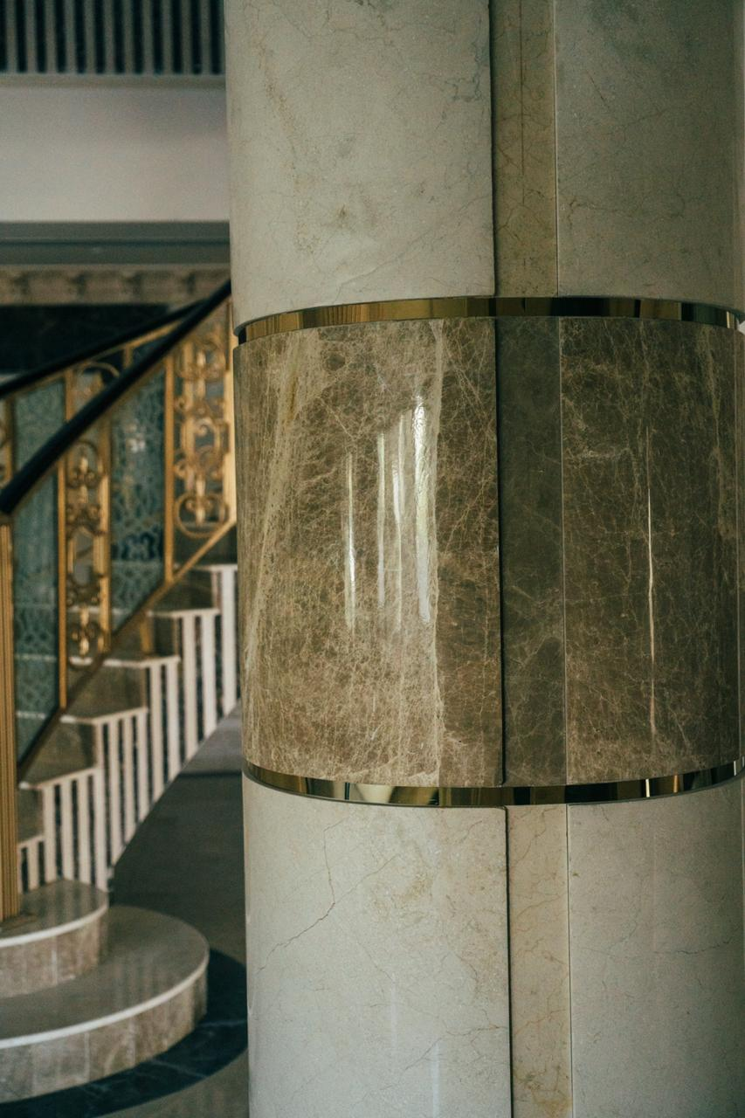

Name: Private Villa
Description: Handcrafted Column to add a richness touch to living room with Light Empapador and Creama Marfil
Location: Muscat, Oman

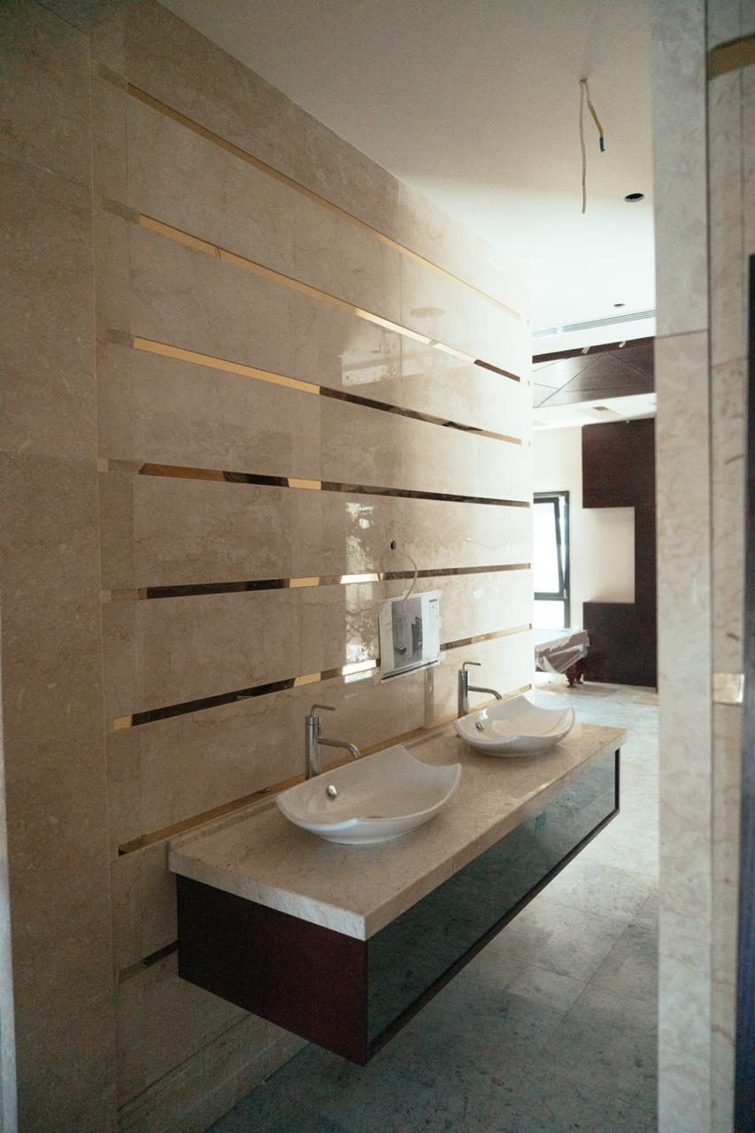

Name: Private Villa
Description: Stylish sink for the guests with “Bottachino Marble”
Location: Muscat, Oman

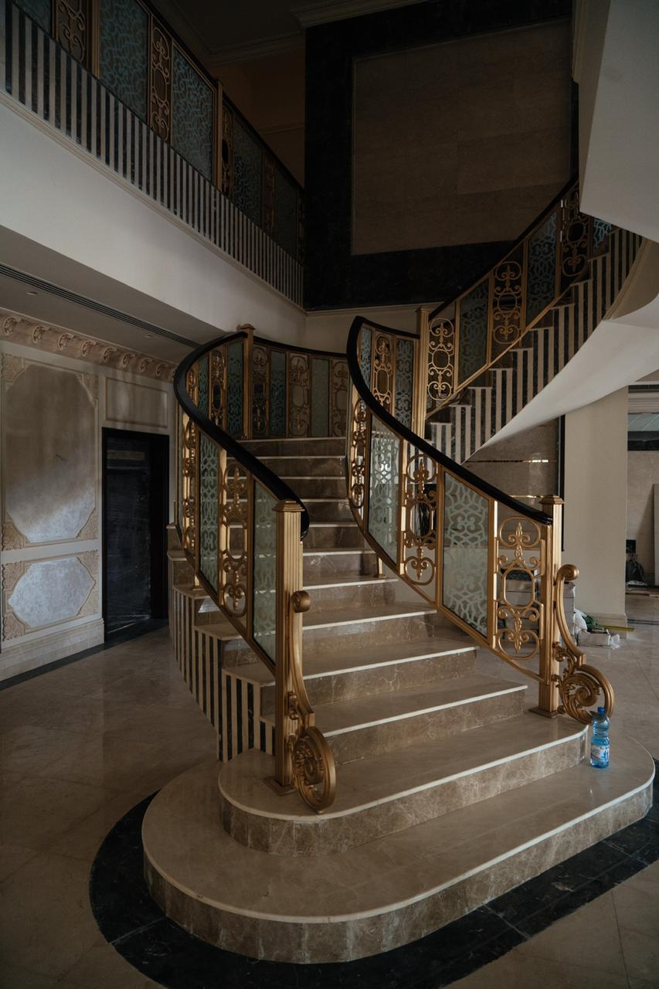

Name: Private Villa
Description: Luxurious stairs designed with “Creama Marfil and Light Emparador Marble”
Location: Muscat, Oman

Name: Private Building
Description: Amazing combination of the elements to create a visually satisfying hall with “Barcelona Grey Marble”
Location: Qurum, Muscat, Oman
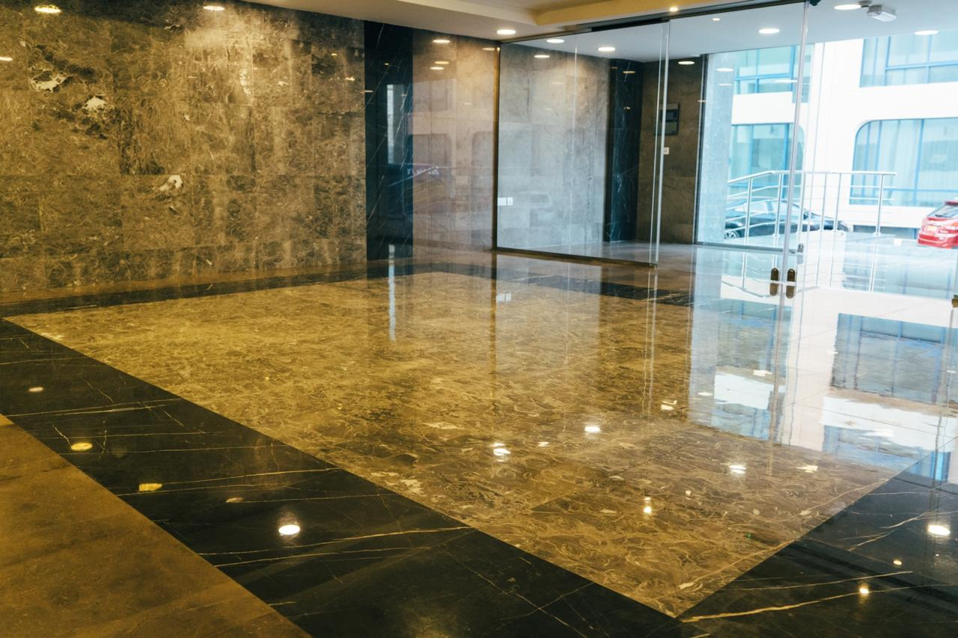

Name: Private building
Description: Clean, minimalist and smooth entrance stairs with “Omani Brown Marble”
Location: Qurum, Muscat, Oman
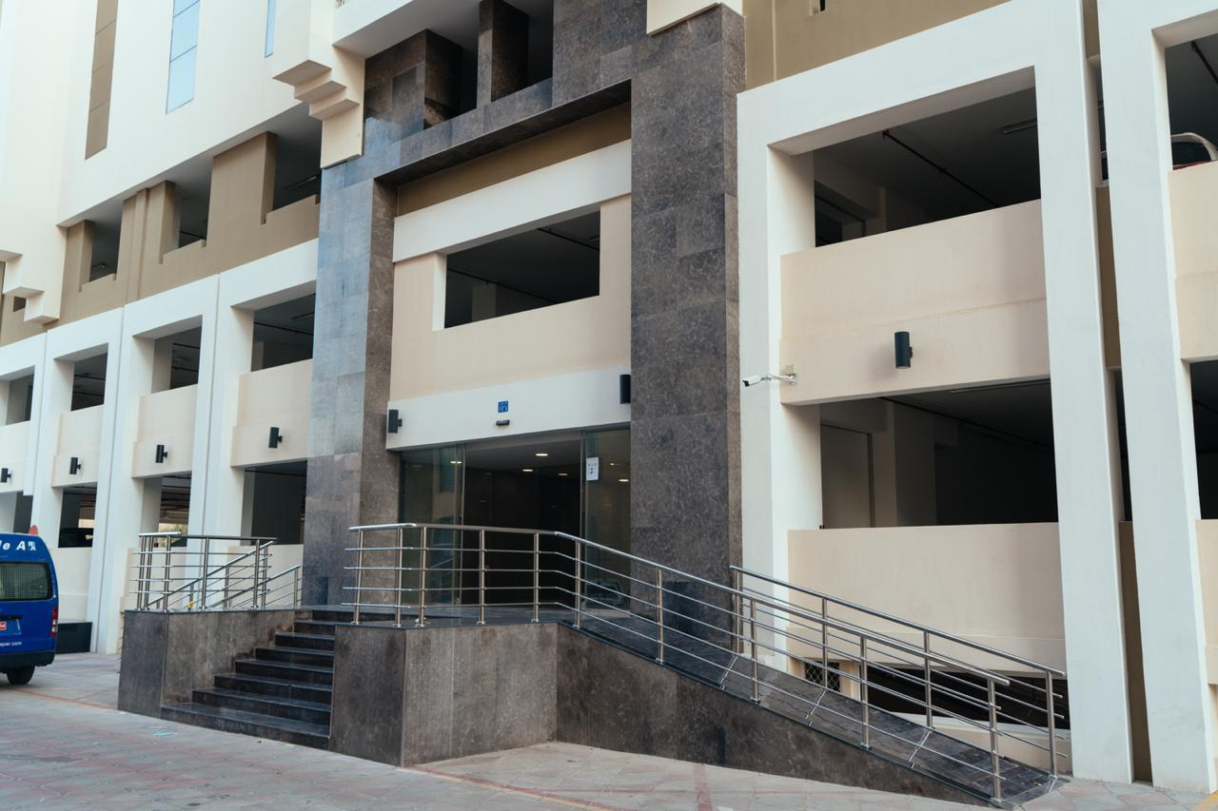

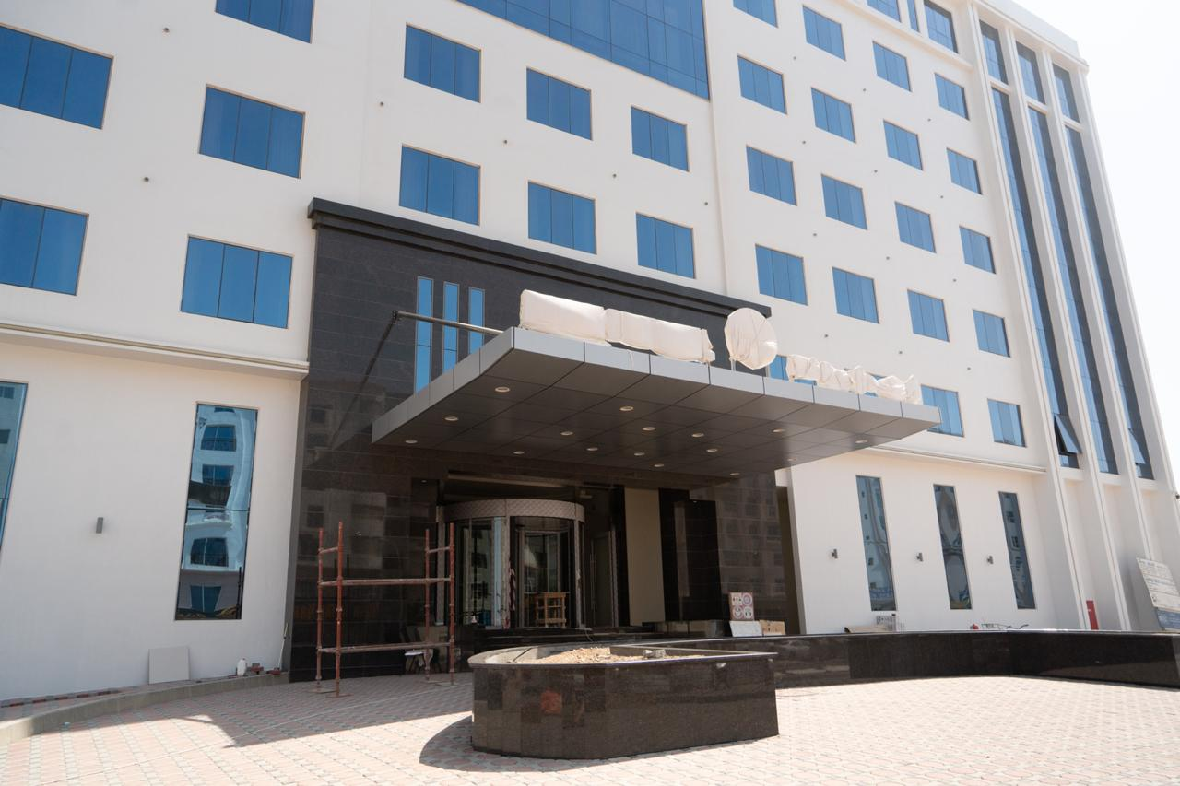

Name: Hotel “Rozana”
Description: Rich and subtle front area with our “Crystal Brown Granite” creating a sophistication.
Location: Bosher, Muscat, Oman

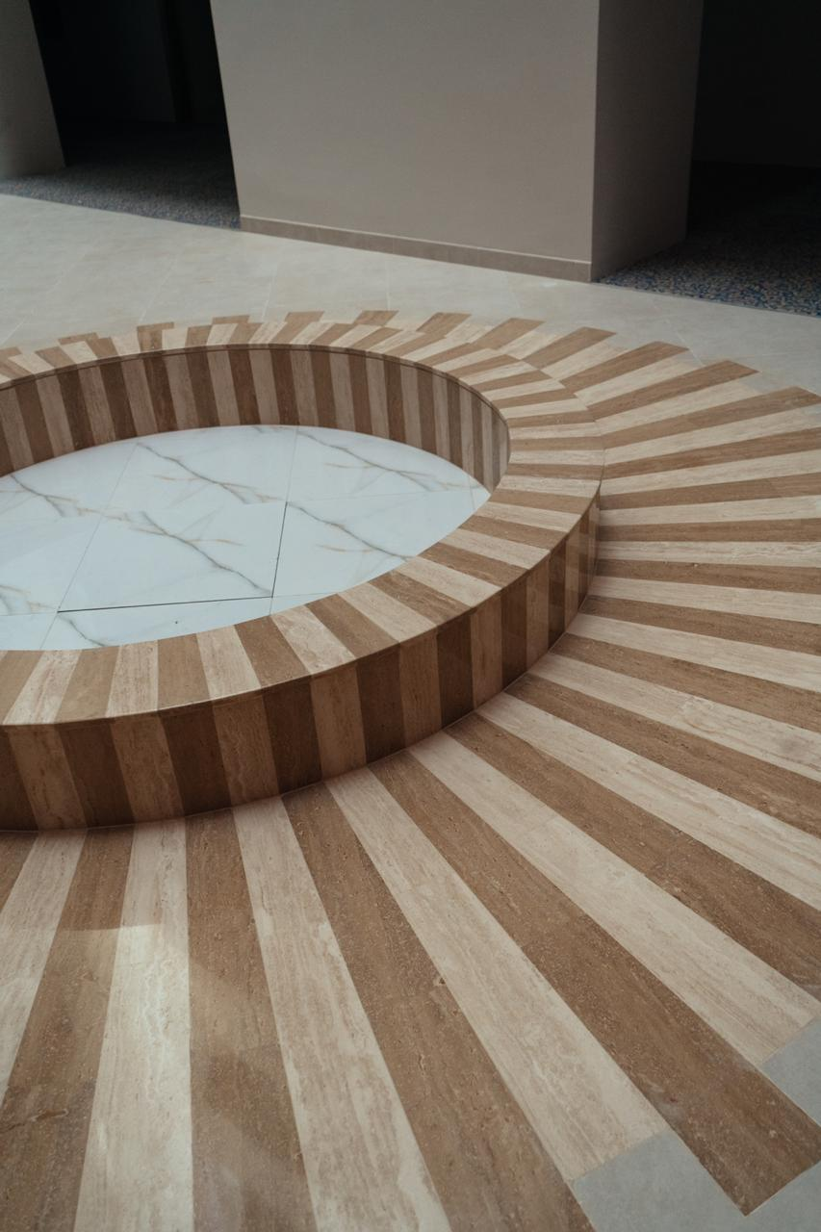

Name: Hotel “”
Description: Combining the beauty and style to decorate the floor with “Travertine Noche and Travertine Classico”
Location: Bosher, Muscat, Oman

Name: “New World” International School
Description: Bringing the natural beauty of stone to the Front Desk with “Mugla White and Black Marquina Marble”
Location: Seeb, Muscat, Oman

Name: “New World” International School
Description: Stunning station designed with “Mugla White Marble” to create a warm and cozy feeling for kids.
Location: Seeb, Muscat, Oman
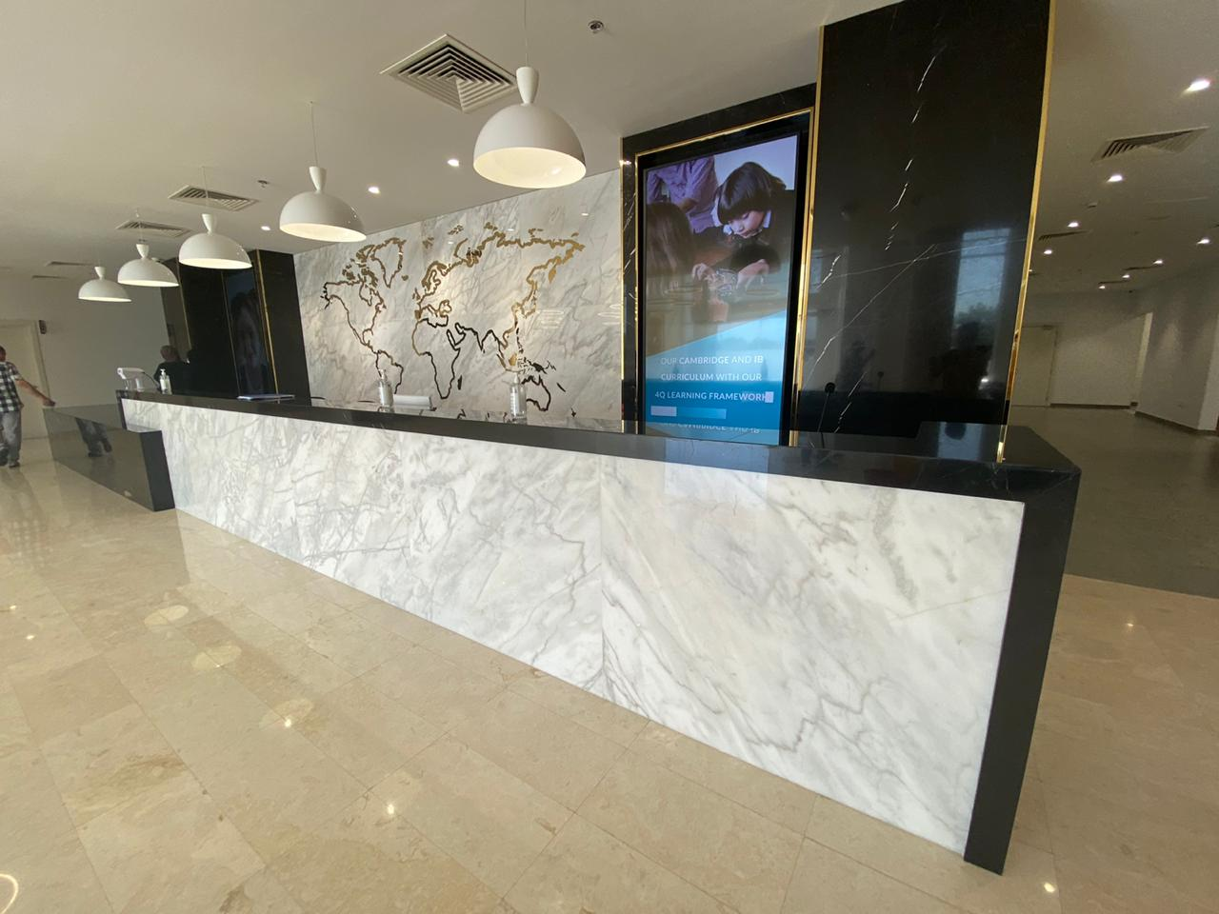
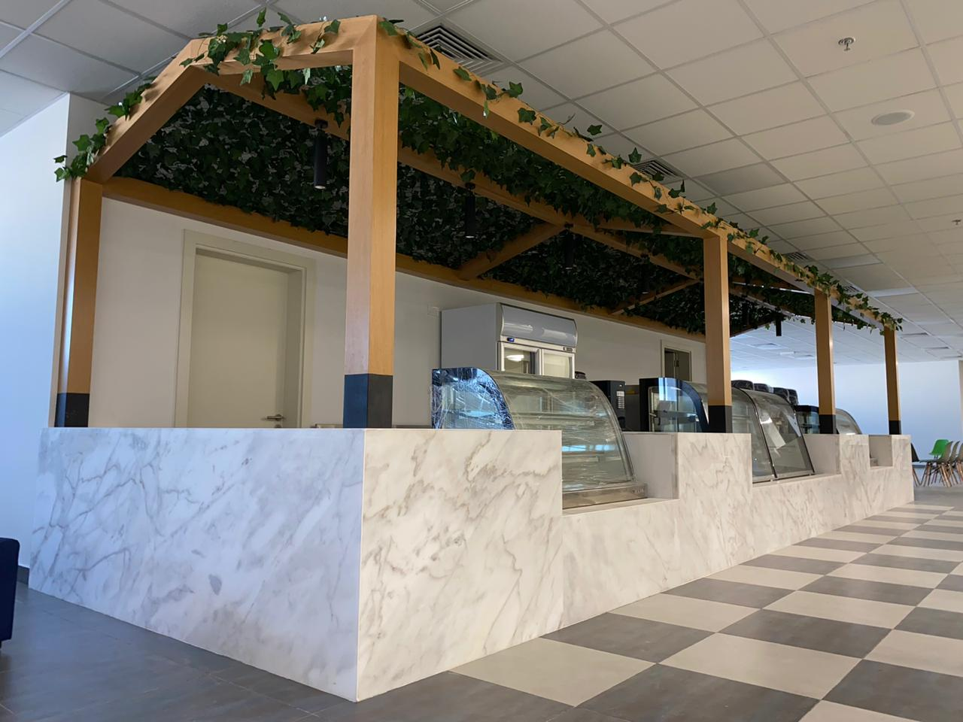

Name: Mall of Muscat
Description: “Silver Travertine with Yellow Travertine” to bring a Muscat outdoor view to the beautiful Muscat Mall
Location: Seeb, Muscat, Oman
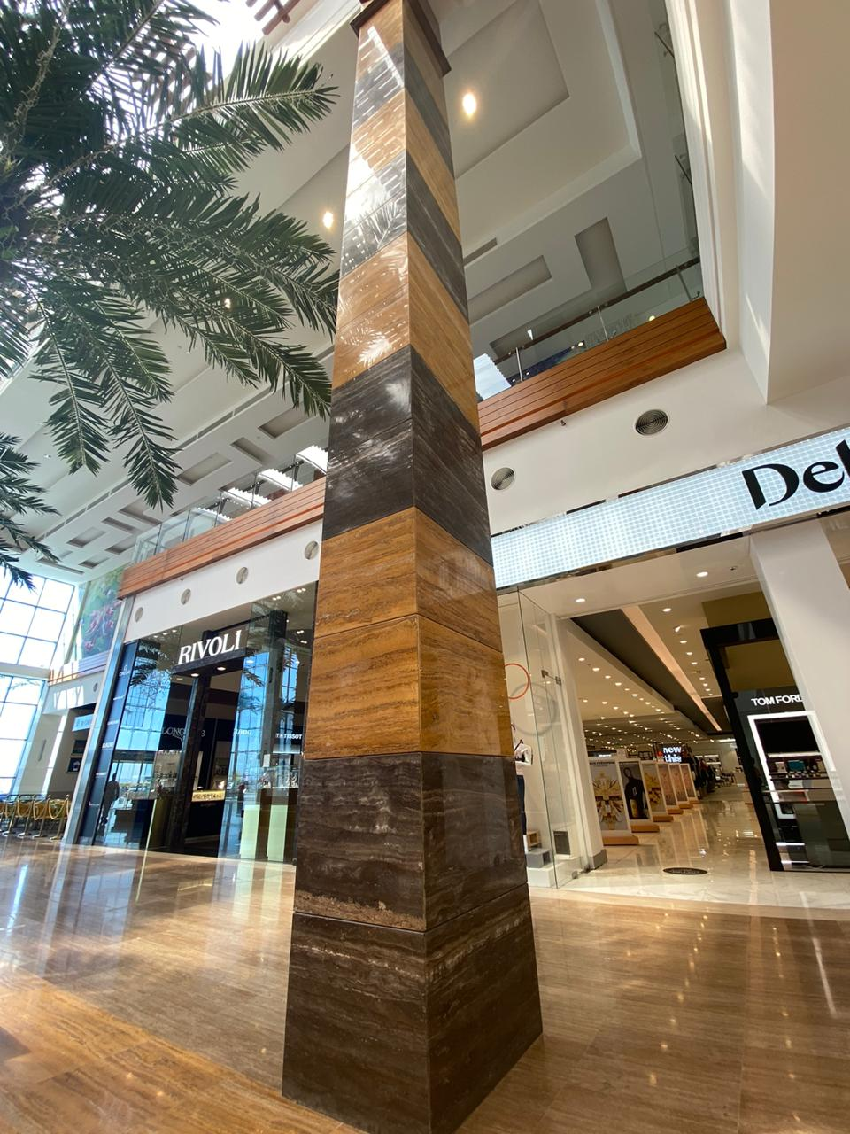

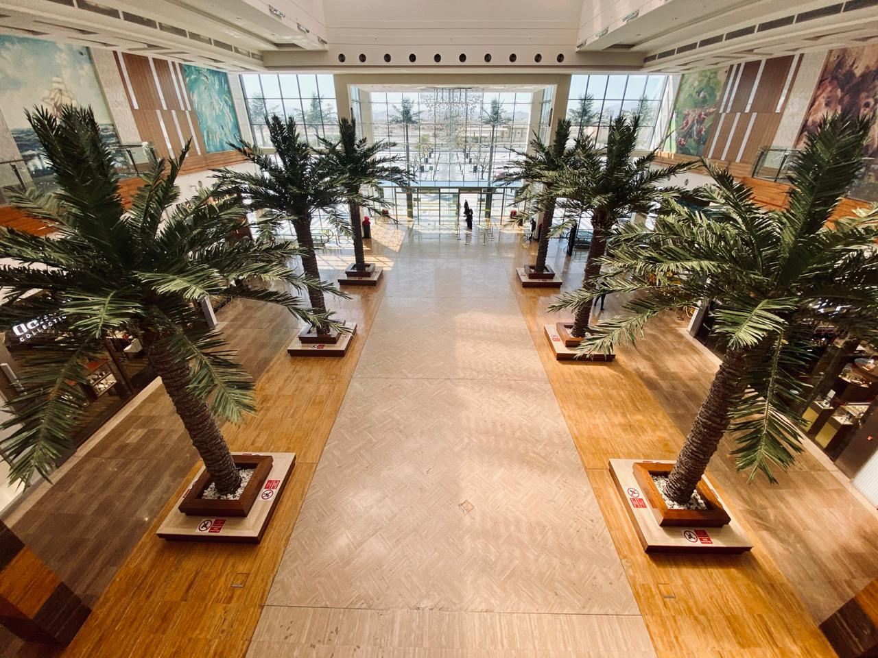

Name: Mall of Muscat
Description: Inspired by the sands of Oman to design the tiles of Muscat Mall with “Yellow Travertine, Classico Travertine and Travertine Noche”
Location: Seeb, Muscat, Oman

Name: Mall of Muscat
Description: Massive entrance for unforgettable experience in Muscat Mall with “Yellow Travertine, Classico Travertine, Travertine Noche and Silver Travertine”
Location: Seeb, Muscat, Oman

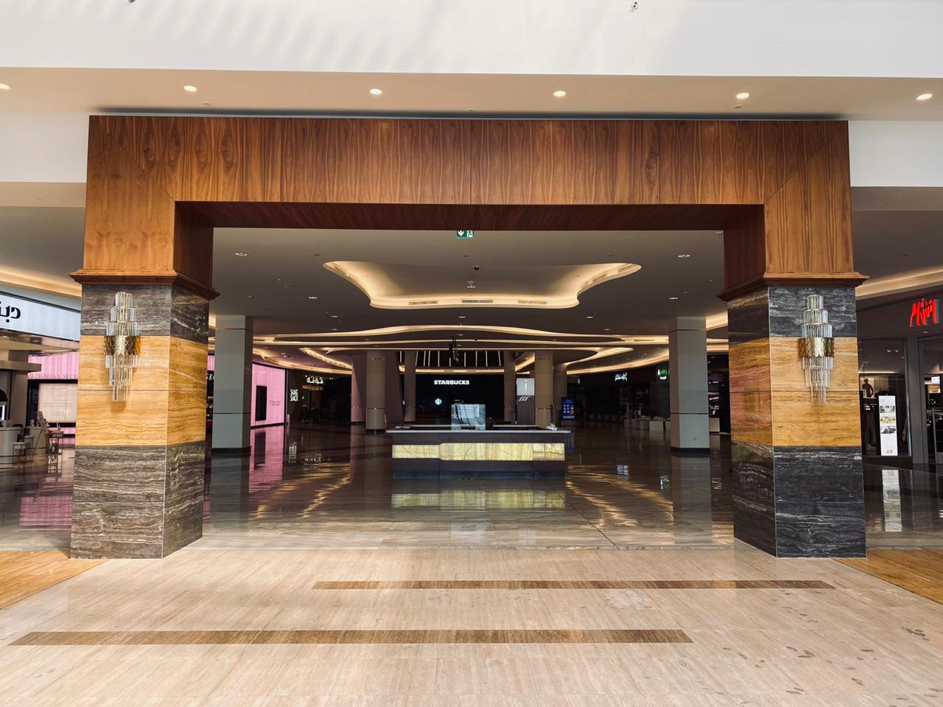
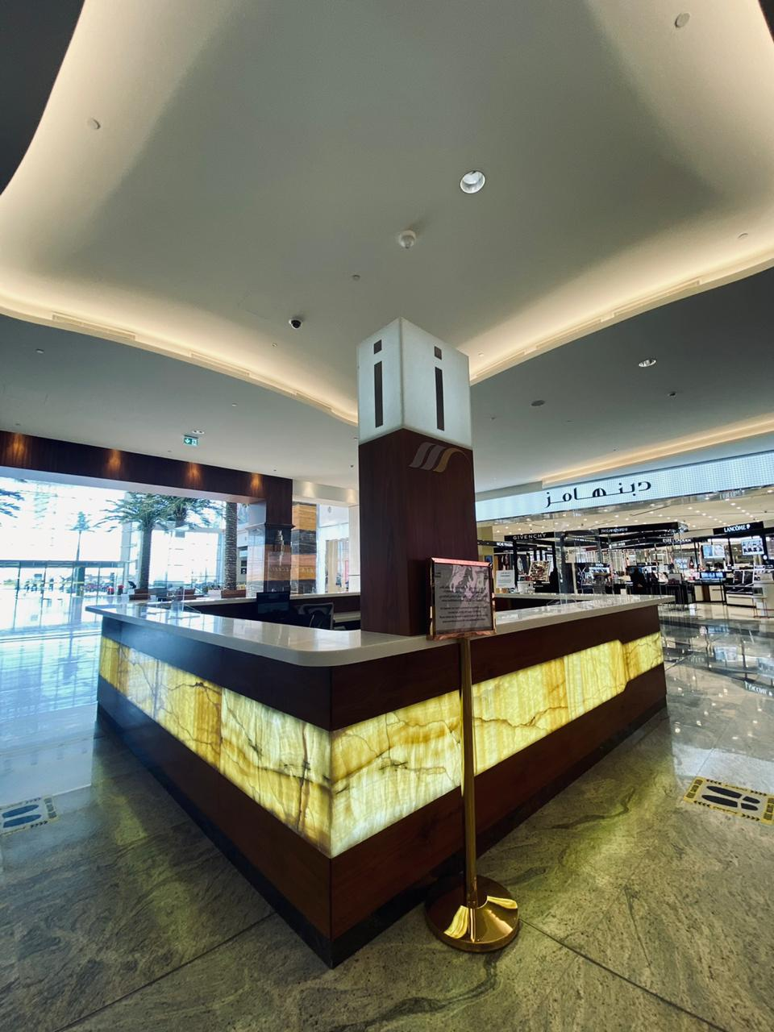

Name: Mall of Muscat
Description: “Honey Onyx” to create a special authentic look for the front desk of the mall
Location: Seeb, Muscat, Oman

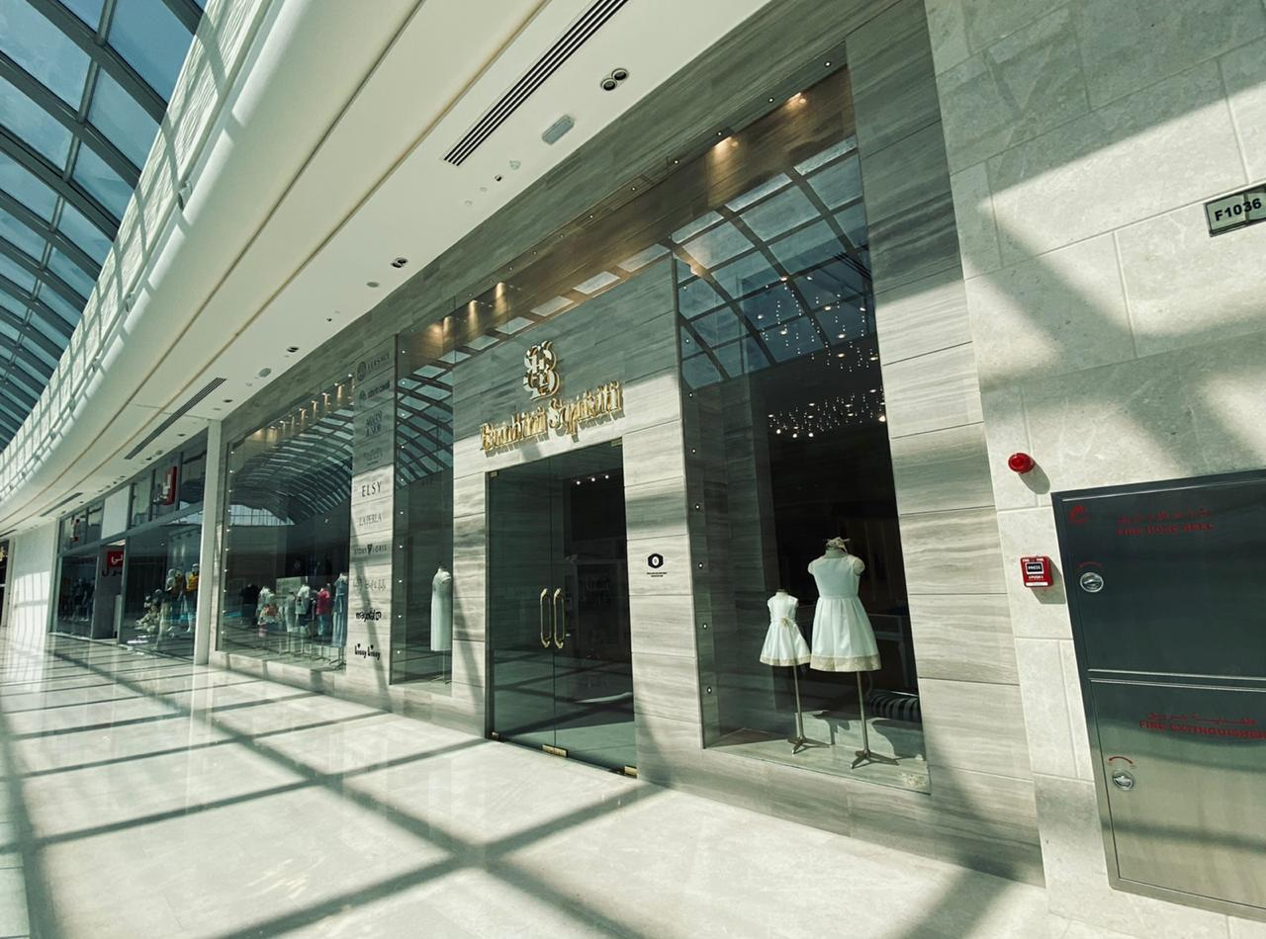

Name: Bambini Squisiti, Mall of Muscat
Description: Modern and fresh “Grey Wood Marble” to show the uniqueness of the kid’s shop.
Location: Seeb, Muscat, Oman

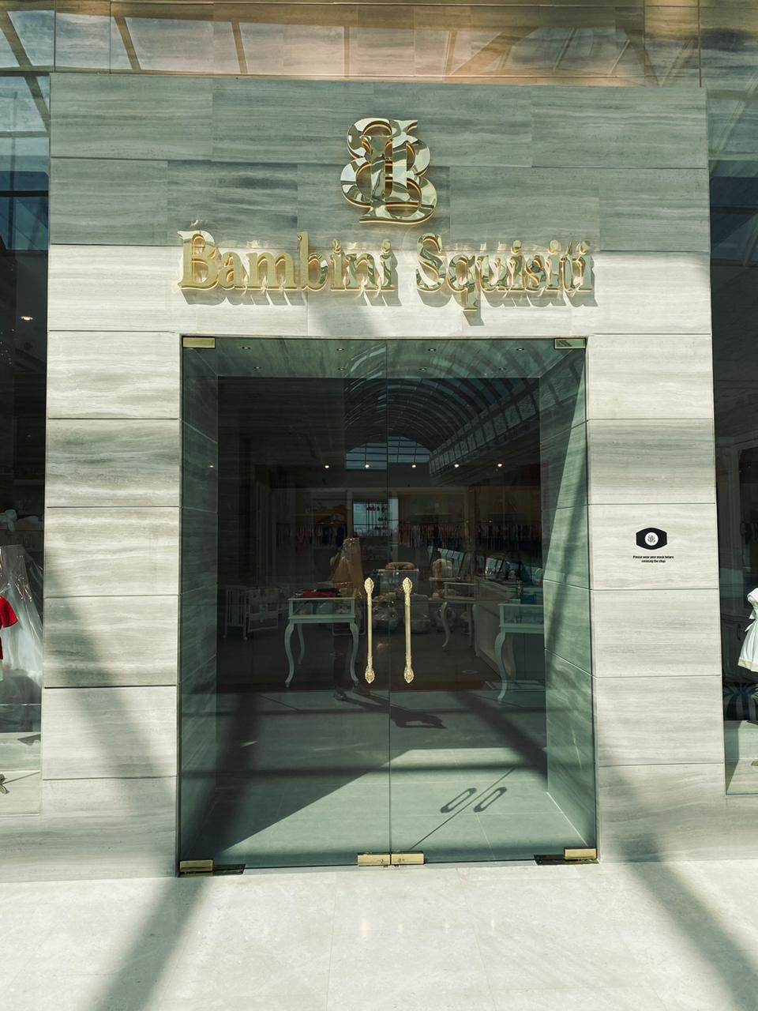

Name: Bambini Squisiti, Mall of Muscat
Description: “Grey Wood Marble” with its warm and subtle for the entrance of the shop
Location: Seeb, Muscat, Oman

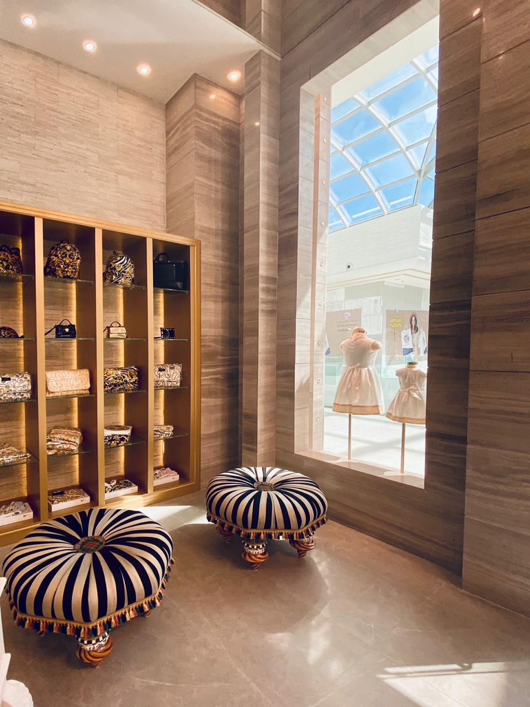

Name: Bambini Squisiti, Mall of Muscat
Description: Perfectly organized waiting room for kids with “Grey Wood Marble”
Location: Seeb, Muscat, Oman

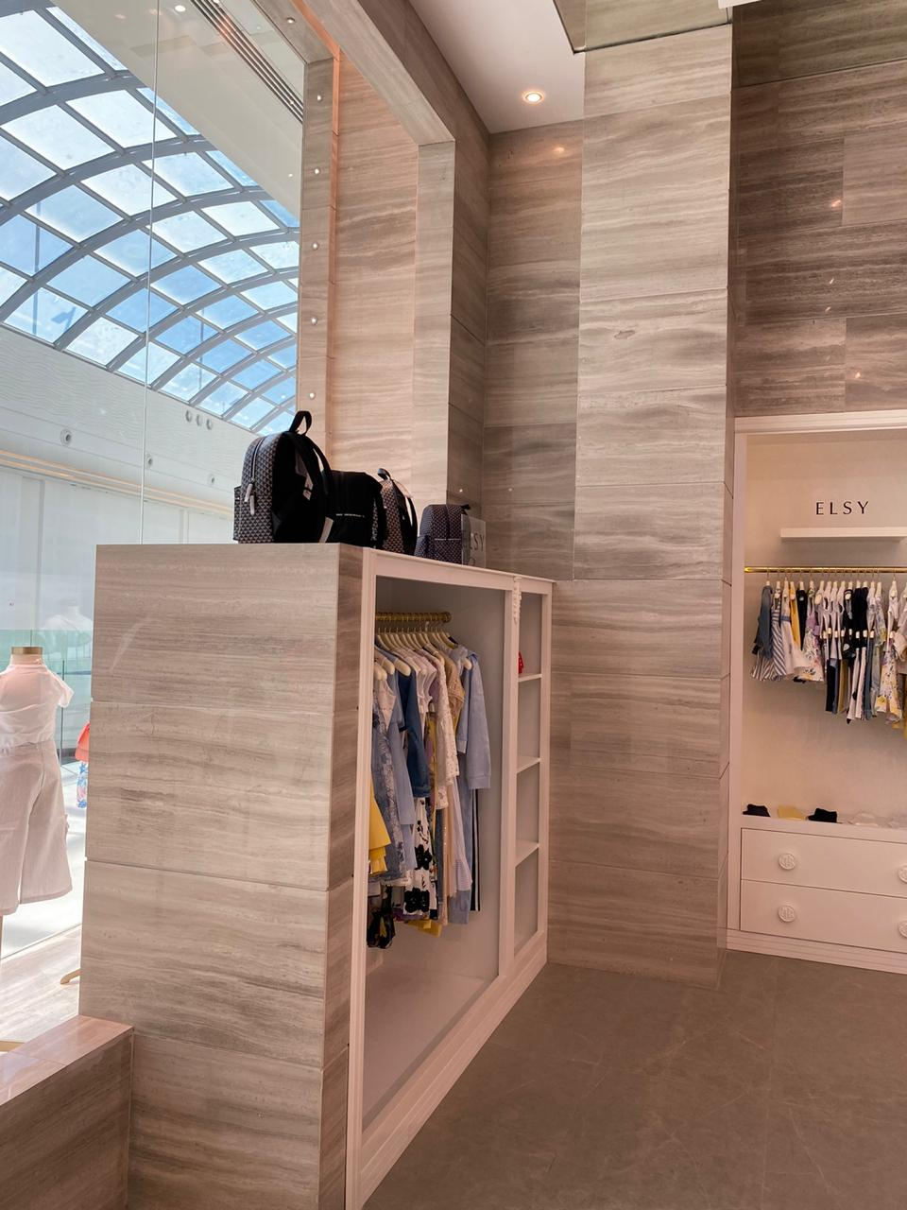

Name: Bambini Squisiti, Mall of Muscat
Description: “Grey Wood Marble” to embrace the creativeness of the stations
Location: Seeb, Muscat, Oman

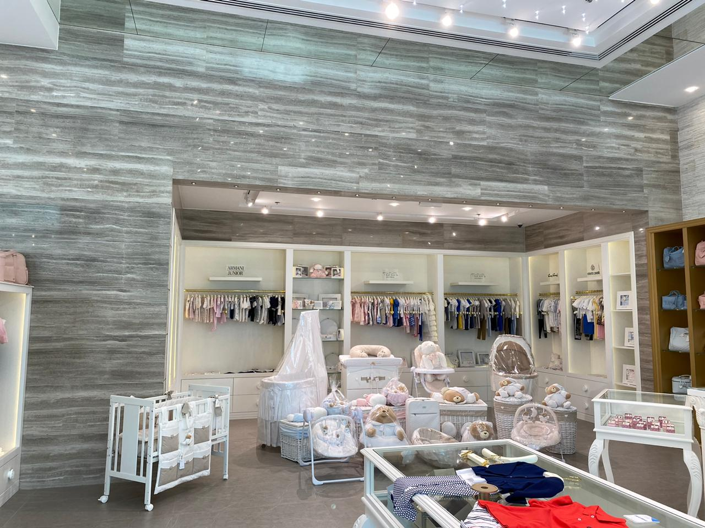
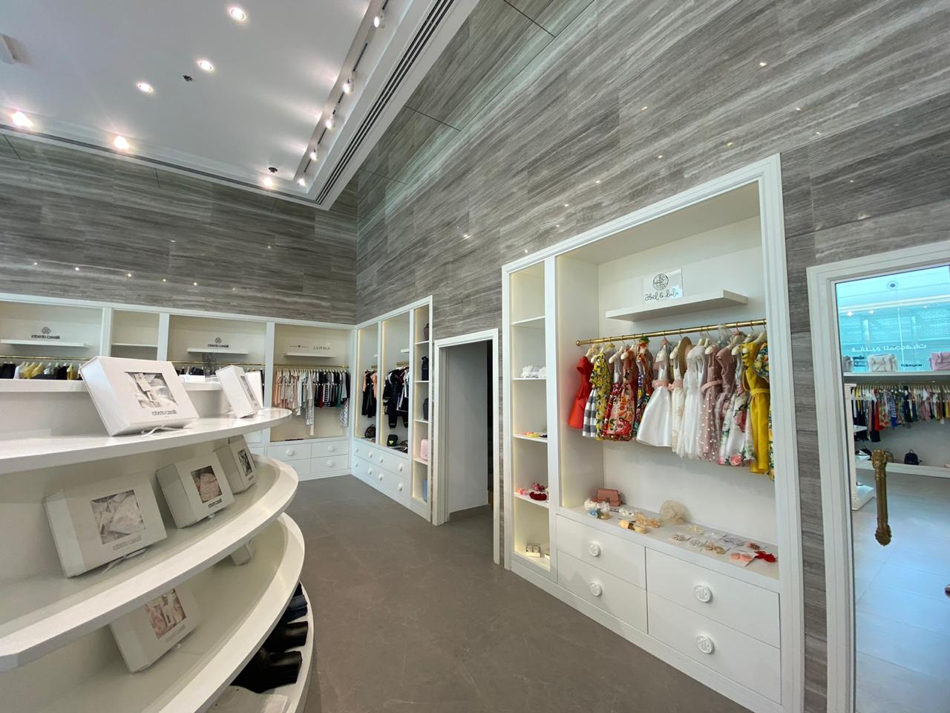

Name: Bambini Squisiti, Mall of Muscat
Description: Neatly organized with wardrobes to bring joy for eyes
Location: Seeb, Muscat, Oman

Name: Bambini Squisiti, Mall of Muscat
Description: Creating some cuteness to present the babies clothes in a very unique way
Location: Seeb, Muscat, Oman

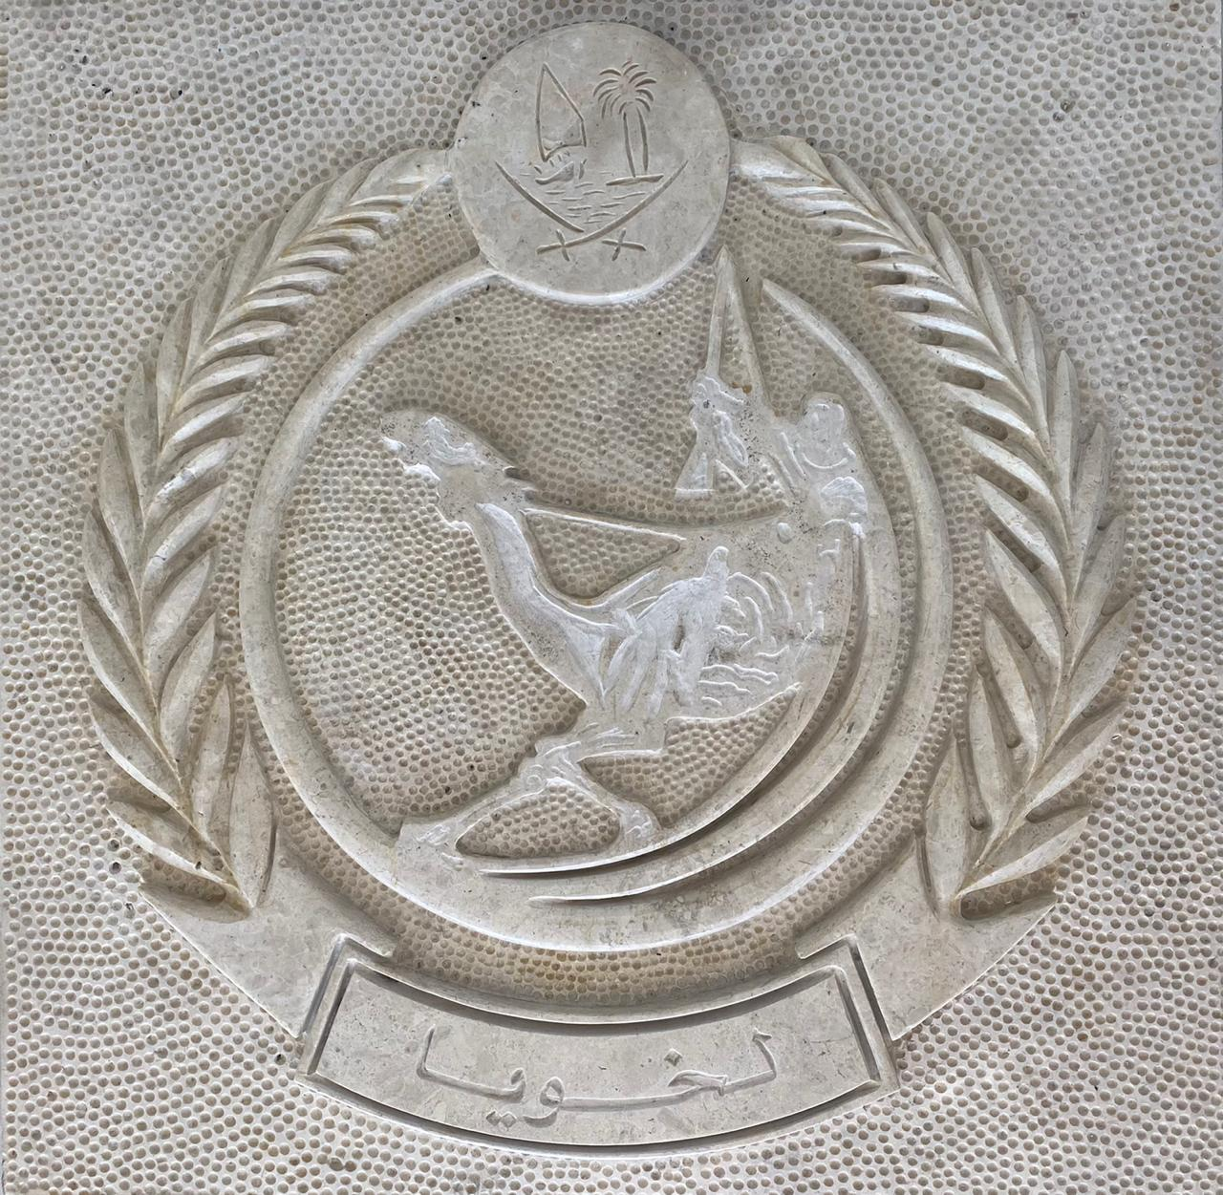

Name: Qatar – Internal Security Force
Description: Incredible handcrafted artwork made from Omani Natural Stone
Location: Doha, Qatar

Name: Private Project
Description: Incredible handcrafted artwork made from Omani Natural Stone
Location: Muscat, Oman
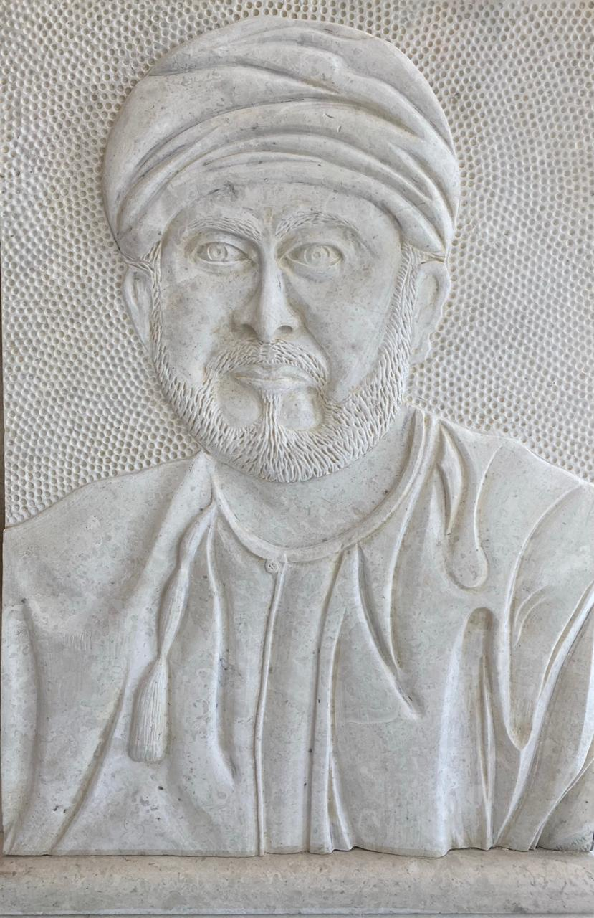

Tel: +968 9978 9742
Email address: info@kenzomarble.com
Website: www.kenzomarble.com
Showroom Address: 18th November St, Azaiba, Muscat, Sultanate of Oman
Factory Address: Al Jufnain, Rusayl Heights, Muscat, Sultanate of Oman
PO Box: 385, PC 124, Muscat, Sultanate of Oman

